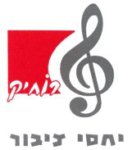

מיכה ביטון

אזור הדימדומים 2011

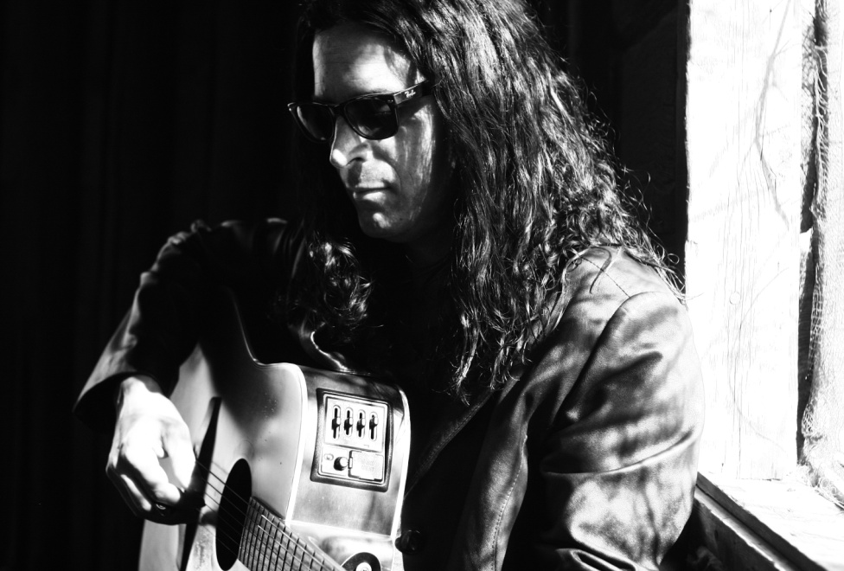

"אזור הדמדומים" - שיר מאלבומו הראשון של מיכה ביטון "טאנארא"
שיצא בשנת 1996, יוצא בגרסה מחודשת ומקדם את המופע "בין שדרות לירושלים", מופע בו שר ומספר מיכה על תחנות חייו שהחלו בשדרות עיר הולדתו, והמעבר לירושלים לביתה של הסופרת גלילה רון פדר, שכתבה בהשראתו של מיכה את סדרת הספרים הידועה והמצליחה ביותר שלה "אל עצמי".

בימים אלה עובד מיכה ביטון על אלבומו החמישי עם המפיק המוסיקלי
פטריק סבג. (הפיק את אלבומו האחרון של שלמה ארצי ואת אלבומו
החדש של קובי אפללו.) אלבום שכולו מיצירותיו של מיכה ביטון.

אלבומיו הקודמים של מיכה ביטון "טאנארא", "נוסע בזמן", "הצד המואר"
ו"נשימה עמוקה" זכו להערכה רבה מהתקשורת ומהקהל הרחב.

מיכה ביטון יליד שדרות, מראשוני הפורצים לתודעה המוסיקלית בארץ שבאו
משדרות בשנות התשעים יחד עם "כנסיית השכל" ו"טיפקס", ממשיך ביצירתיות
בלתי פוסקת ופורייה לייצר מוסיקה המשלבת רוק עם נגיעות אתניות
וטקסטים מרגשים ומעוררי מחשבה.

המופע הקרוב :
צוותא תל אביב
22/11/11 יום שלישי בשעה 21:00

עם מיכה ביטון על הבמה:

רמי הראל - פסנתר
גלעד אפרת - קונטרבס
גלעד דוברצקי - כלי הקשה
דניאל הופמן - כינור
שי און ביטון – זמרת אורחת

אורחת מיוחדת - חגית יאסו - זוכת כוכב נולד 9

לפרטים נוספים: רוחיק 050-5640588 , ruhik.pr@gmail.com

